주차 | 3주차 | 기간 | 2026.09.16  ~  2026.09.22 | 지도교수 | (서명)
이번주 한일 요약 | 1. 중점 연구분야 Director AI 설계 방향 구체화 및 관련 자료 조사

<상세 수행내용>
1. 중점 연구분야 Director AI 설계 방향 구체화 및 관련 자료 조사
지난주까지 조사한 Director AI의 구조를 바탕으로, 이를 졸업작품에 적용하기 위한 구체적인 설계 방향을 정리하였다.
기존 Director AI의 상황 관찰 → 상황 판단 → 행동 결정 → 실행 결과 확인이라는 구조를 활용하되, 하나의 적을 직접 조종하는 방식이 아니라 여러 적 전차의 임무와 배치를 관리하는 ‘지휘관형 Director AI’로 변형하는 방향을 구상하였다.
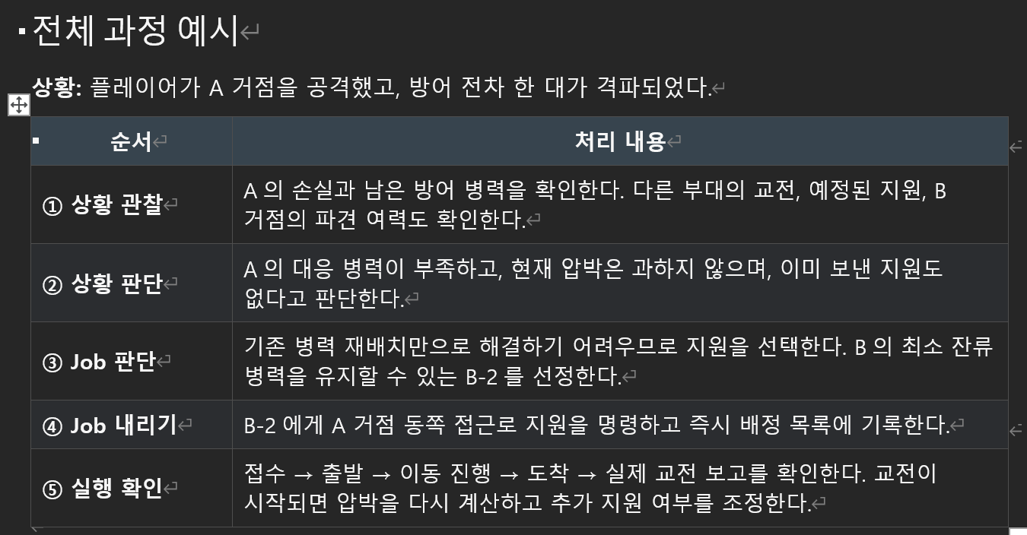
전체 과정은 상황 관찰 → 상황 판단 → Job 선택 → 명령 전달 → 실행 확인의 순서로 구성하였다. Director는 플레이어와의 접촉 상황, 적 전차의 위치와 상태, 현재 수행 중인 임무, 거점의 방어 상황과 교전 상태 등을 확인하고, 이를 바탕으로 현재 필요한 대응을 판단하도록 하였다.
전차에게 내릴 수 있는 Job은 방어, 순찰, 수색, 지원, 재배치, 복귀 등으로 나누었다. Director는 개별 전차의 이동이나 사격을 직접 수행하는 것이 아니라, 어떤 전차가 어느 지역에서 어떤 임무를 수행해야 하는지를 결정하고 실제 이동, 관측, 조준, 사격 등의 행동은 개별 전차의 AI가 담당하도록 역할을 구분하였다.
또한 명령을 내리는 것에서 끝나지 않고, 전차가 실제로 명령을 수행하고 있는지도 확인할 수 있도록 구성하였다. 명령 접수, 이동 시작, 목표 위치 도착, 교전 참여, 임무 완료 및 실패 등의 상태를 Director에게 다시 전달하고, 그 결과를 다음 판단에 반영하는 방식으로 설계하였다.
이와 함께 현재 설계를 구체화하기 위한 추가 자료도 조사하였다. RTS 게임에서 복잡한 전황을 지역과 병력 단위로 단순화하여 관리하는 방식과, 《Halo 3》의 AI Objectives System에서 여러 임무의 우선순위와 필요한 병력을 기준으로 AI를 배정하는 방식을 참고하였다.
이를 통해 Director가 모든 전차의 세부 행동을 직접 판단하기보다는 전차별 상태와 지역별 전황을 정리하고, 현재 필요한 임무와 사용할 수 있는 병력을 기준으로 Job을 배정하는 방향으로 설계를 보완하였다.
이번 주에는 우선 Director AI의 전체적인 동작 과정과 필요한 정보, Job의 종류 및 병력 배정 방식에 대한 초안을 작성하였다. 세부적인 판단 기준과 우선순위는 실제 게임 구조 및 구현 가능성을 고려하여 이후 팀 회의를 통해 추가로 조정할 예정이다.

문제점 정리 | 1. Director AI의 전체적인 구조는 정리하였지만, 상황별 판단 기준과 각 Job의 우선순위 등 세부적인 규칙은 아직 구체화가 필요하다.  2. 현재 설계한 구조가 실제 게임의 적 전차 행동과 맵 구조에 적합한지, 개발 범위 내에서 구현 가능한지 팀원들과 추가적인 검토가 필요하다.
해결방안 | 1. RTS 게임의 전황 관리 방식과 《Halo 3》의 AI 임무 배정 구조를 참고하여 Director가 관리해야 할 정보와 병력 배정 방식을 구체화하였다.  2. 현재 설계안을 초안으로 두고 다음 주 팀 회의를 통해 게임 기획 및 구현 방식과 비교하면서 필요한 부분을 수정·보완하기로 하였다.
다음주차 | 4주차 | 다음기간 | 2026.09.23  ~  2026.09.29
다음주 할일 | 1. 지휘관형 Director AI 설계안 팀 회의 및 보완
지도 교수
Comment

